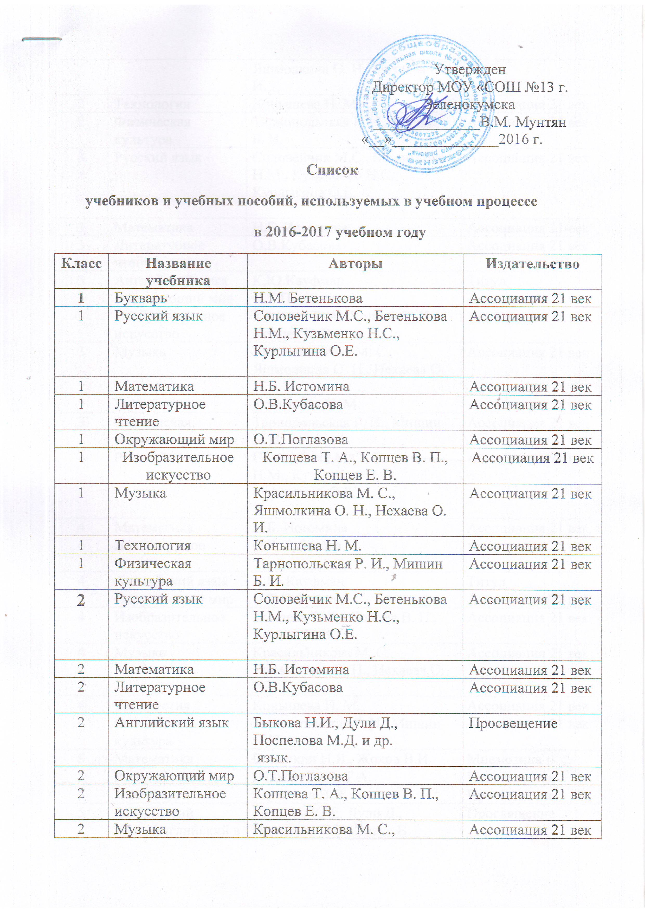

2 | Музыка | Красильникова М. С., Яшмолкина О. Н., Нехаева О. И. | Ассоциация 21 век
2 | Технология | Конышева Н. М. | Ассоциация 21 век
2 | Физическая культура | Тарнопольская Р. И., Мишин Б. И. | Ассоциация 21 век
3 | Русский язык | Соловейчик М.С., Бетенькова Н.М., Кузьменко Н.С., Курлыгина О.Е. | Ассоциация 21 век
3 | Математика | Н.Б. Истомина | Ассоциация 21 век
3 | Литературное чтение | О.В.Кубасова | Ассоциация 21 век
3 | Английский язык | К.Ю.Кауфман | Титул
3 | Окружающий мир | О.Т.Поглазова | Ассоциация 21 век
3 | Изобразительное искусство | Копцева Т. А., Копцев В. П., Копцев Е. В. | Ассоциация 21 век
3 | Музыка | Красильникова М. С., Яшмолкина О. Н., Нехаева О. И. | Ассоциация 21 век
3 | Технология | Конышева Н. М. | Ассоциация 21 век
3 | Физическая культура | Тарнопольская Р. И., Мишин Б. И. | Ассоциация 21 век
4 | Русский язык | Соловейчик М.С., Бетенькова Н.М., Кузьменко Н.С., Курлыгина О.Е. | Ассоциация 21 век
4 | Математика | Н.Б. Истомина | Ассоциация 21 век
4 | Литературное чтение | О.В.Кубасова | Ассоциация 21 век
4 | Английский язык | К.Ю.Кауфман | Титул
4 | Окружающий мир | О.Т.Поглазова | Ассоциация 21 век
4 | Изобразительное искусство | Копцева Т. А., Копцев В. П., Копцев Е. В. | Ассоциация 21 век
4 | Музыка | Красильникова М. С., Яшмолкина О. Н., Нехаева О. И. | Ассоциация 21 век
4 | Технология | Конышева Н. М. | Ассоциация 21 век
4 | Физическая культура | Тарнопольская Р. И., Мишин Б. И. | Ассоциация 21 век
5 | Математика | Виленкин Н.Я., Жохов В.И. | Мнемозина
5 | Русский язык | Ладыженская Т.А. | Просвещение
5 | Литература | Коровина В.Я. | Просвещение
5 | Английский язык(Английский в фокусе) | Ваулина Ю.Е. Дули Д., Подоляко О.Е., Эванс В. | Просвещение
5 | Немецкий язык | Бим И.Л., Рыжова Л.И. | Просвещение
5 | История древнего мира | Вигасин А.А., Годер Г.И. | Просвещение
5 | География | Баринова И.И., Плешаков А.А., Сонин Н.И. | Дрофа
5 | Введение в естествознание | Плешаков А.А., Сонин Н.И. | Дрофа
5 | Информатика | Босова Л.Л., Босова А.Ю. | БИНОМ
5 | Изобразительное искусство | Горяева Н.А., Островская О.В. | Просвещение
5 | музыка | Сергеева Г.П., Критская Е.Д. | Просвещение
5 | Технология. Технологии ведения дома | Синица Н.В., Симоненко В.Д. | Вентана-Граф
5 | Технология. Индустриальные технологии | Тищенко А.Т., Симоненко В.Д. | Вентана-Граф
5 | Основы безопасности жизнедеятельности | Смирнов А.Т., Хренников Б.О. | Просвещение
5 | Физическая культура | Матвеев А.П. | Просвещение
6 | Математика | Виленкин Н.Я., Жохов В.И. | Мнемозина
6 | Русский язык | Баранов Ладыженская Т.А. | Просвещение
6 | Литература | Коровина В.Я. | Просвещение
6 | Английский язык | Ваулина Ю.Е., Дули Д., Подоляко О.Е. и др. | Просвещение
6 | Всеобщая история. История средних веков. | Бойцов М.А., Шукуров Р.М. | Русское слово
6 | История России в 2х частях | Арсентьев Н.М., Данилов А.А., Стефанович П.С. | Просвещение
6 | Информатика | Босова Л.Л., Босова А.Ю. | БИНОМ
6 | Обществознание | Боголюбов Л.Н., Виноградова Н.Ф. | Просвещение
6 | География | Герасимова Т.П., Неклюкова Н.П. | Дрофа
6 | Биология | Пасечник В.В. | Дрофа
6 | Изобразительное искусство | Неменская Л.А. | Просвещение
6 | музыка | Сергеева Г.П., Критская Е.Д. | Просвещение
6 | Технология. Индустриальные технологии | Тищенко А.Т., Симоненко В.Д. | Вентана-граф
6 | Технология. Технологии ведения дома | Синица Н.В., Симоненко В.Д. | Вентана-Граф
6 | Основы безопасности жизнедеятельности | Смирнов А.Т., Хренников Б.О. | Просвещение
6 | Физическая культура | Матвеев А.П. | Просвещение
7 | Алгебра | Макарычев Ю.Н. | Просвещение
7 | Русский язык | Баранов М.Т., Ладыженская Т.А., Тростенцова Л.А.и др. | Просвещение
7 | Литература | Коровина В.Я. | Просвещение
7 | Английский язык | Кауфман К.Ю. | Просвещение
7 | Немецкий язык | Бим И.Л., Садомова Л.М. | Просвещение
7 | Информатика | Босова Л.Л., Босова А.Ю. | БИНОМ
7 | История России | Пчелов Е.В. | Русское слово
7 | История Нового времени | Ведюшкин В.А., Бурин С.Н. | Русское слово
7 | Обществознание | Боголюбов Л.Н., Виноградова Н.Ф. | Просвещение
7 | География | Коринская В.А. | Дрофа
7 | Биология | Латюшин В.В., Шапкин В.А. | Дрофа
7 | Физика | Перышкин А.В. | Физика
7 | Изобразительное искусство | Питерских А.С. | Просвещение
7 | музыка | Сергеева Г.П., Критская Е.Д. | Просвещение
7 | Технология.Технологии ведения дома | Синица Н.В., Симоненко В.Д. | Вентана-Граф
7 | Технология. Индустриальные технологии | Тищенко А.Т., Симоненко В.Д. | Вентана-Граф
7 | Основы безопасности жизнедеятельности | Смирнов А.Т., Хренников Б.О. | Просвещение
7 | Физическая культура | Матвеев А.П. | Просвещение
8 | Алгебра | Макарычев Ю.Н. | Просвещение
8 | Русский язык | Бархударов С.Г. | Просвещение
8 | Литература | Коровина В.Я. | Просвещение
8 | Английский язык | Кауфман К.Ю. | Просвещение
8 | Информатика | Босова Л.Л., Босова А.Ю. | БИНОМ
8 | Немецкий язык | Бим И.Л, Санникова Л.М. | Просвещение
8 | Всеобщая история. История нового времени | Загладин Н.В. | Русское слово
8 | История России | Загладин Н.В. | Русское слово
8 | Обществознание | Боголюбов Л.Н., Виноградова Н.Ф. | Просвещение
8 | География | Алексеев А.И. | Дрофа
8 | Биология | Колесов Д.В., Маш Р.Д. | Дрофа
8 | Физика | Перышкин А.В. | Физика
8 | Химия | Рудзитис Г.Е., Фельдман Ф.Г. | Просвещение
8 | Изобразительное искусство | Питерских А.С. | Просвещение
8 | Музыка | Сергеева Г.П., Критская Е.Д. | Просвещение
8 | Технология | Симоненко В.Д. и др. | Вентана-Граф
8 | Основы безопасности жизнедеятельности | Смирнов А.Т., Хренников Б.О. | Просвещение
8 | Физическая культура | Матвеев А.П. | Просвещение
9 | Алгебра | Макарычев Ю.Н. | Просвещение
9 | Геометрия | Атанасян Л.С. | Просвещение
9 | Русский язык | Бархударов С.Г. | Просвещение
9 | Литература | Коровина В.Я. | Просвещение
9 | Английский язык | Кауфман К.Ю. | Просвещение
9 | Немецкий язык | Бим И.Л., Санникова Л.М. | Просвещение
9 | Информатика | Босова Л.Л., Босова А.Ю. | БИНОМ
9 | История России | Загладин Н.В. | Русское слово
9 | Всеобщая история | Загладин Н.В. | Русское слово
9 | Обществознание | Боголюбов Л.Н., Виноградова Н.Ф. | Просвещение
9 | География | Алексеев А.И. | Дрофа
9 | Биология | Каменский А.А., Криксунов Е.А. | Дрофа
9 | Физика | Перышкин А.В. | Физика
9 | Химия | Рудзитис Г.Е., Фельдман Ф.Г. | Просвещение
9 | Основы безопасности жизнедеятельности | Смирнов А.Т., Хренников Б.О. | Просвещение
9 | Физическая культура | Матвеев А.П. | Просвещение
10 | Алгебра | Колмогоров А.Н. | Просвещение
10 | Геометрия | Погорелов А.В. | Просвещение
10 | Русский язык | Греков В.Ф., Крючков С.Е. | Просвещение
10 | Литература | Сахаров В.И., Зинин С.А. | Русское слово
10 | Английский язык | Кауфман К.Ю. | Просвещение
10 | Немецкий язык | Воронина Г.И., Карелина И.В. | Просвещение
10 | Информатика и ИКТ | Угринович Н.Д. | БИНОМ
10 | История России | Сахаров А.Н., Боханов А.Н. | Русское слово
10 | Всеобщая история | Загладин Н.В. | Русское слово
10 | Обществознание | Боголюбов Л.Н., Аверьянов Ю.И. | Просвещение
10 | География | Максаковский | Просвещение
10 | Биология | Каменский А.А., Криксунов Е.А. | Дрофа
10 | Физика | Перышкин А.В. | Просвещение
10 | Химия | Рудзитис Г.Е., Фельдман Ф.Г. | Просвещение
10 | Основы безопасности жизнедеятельности | Смирнов А.Т., Мишин Б.И. | Просвещение
10 | Физическая культура | Лях., Зданевич АА. | Просвещение
11 | Алгебра | Колмогоров А.Н. | Просвещение
11 | Геометрия | Погорелов А.В. | Просвещение
11 | Русский язык | Греков В.Ф., Крючков С.Е. | Просвещение
11 | Литература | Чалмаев В.А., Зинин С.А. | Русское слово
11 | Английский язык | Кауфман К.Ю. | Просвещение
11 | Немецкий язык | Воронина Г.И., Карелина И.В. | Просвещение
11 | Информатика и ИКТ | Угринович Н.Д. | БИНОМ
11 | История России | Загладин Н.В., Козленко С.И., Минаков С.Т. и др. | Русское слово
11 | Всеобщая история | Загладин Н.В. | Русское слово
11 | Обществознание | Боголюбов Л.Н., Аверьянов Ю.И. | Просвещение
11 | География | Максаковский | Просвещение
11 | Биология | Каменский А.А., Криксунов Е.А. | Дрофа
11 | Физика | Перышкин А.В. | Просвещение
11 | Химия | Рудзитис Г.Е., Фельдман Ф.Г. | Просвещение
11 | Основы безопасности жизнедеятельности | Смирнов А.Т., Мишин Б.И. | Просвещение
11 | Физическая культура | Лях., Зданевич АА. | Просвещение

